=> Lektion 3.1: Client-Server-Prinzip

Lektion 3.2: E-Mails
Verwende das vorhandene Netzwerk aus Aufgabe 11!


Aufgabe 12
1. Installiere auf dem „Server“ einen E-Mail-Dienst mit der Maildomain „web.de“. Richte folgende Mail-Konten ein:
Benutzername | Passwort
Kalle | qqq
Jens | eee
Karin | rrr
2. Richte auf den Clients E-Mail-Programme ein.
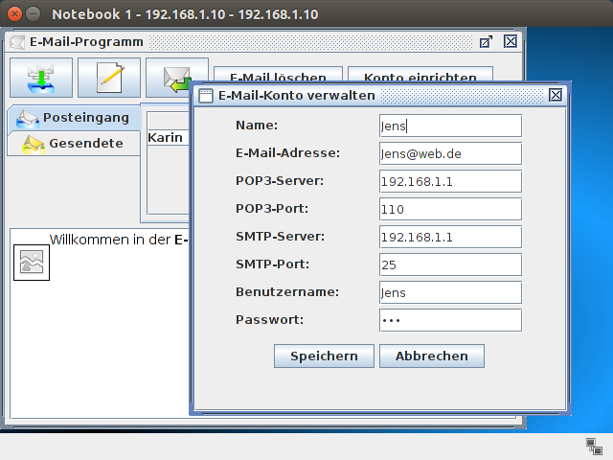
3. Schicke E-Mails von einem Nutzer an andere Nutzer und beantworte diese.
4. Betrachte den Protokollverlauf auf dem Mailserver (LOG-Fenster)

=> Übersicht: Netzwerktechnik

